Passos para acessar e instalar o Taguette:

1-) Acesse o link: <https://www.taguette.org/install.html>

2-) Aparecerá a tela abaixo. Clique em “On Windows”:

3-) Ao clicar em “On Windows”, aparecerá a tela abaixo:

4-) A tela acima descreve que você terá que instalar o Taguette por meio do link “our latest release page” (em vermelho). Ao baixar o arquivo de instalação “taguette-setup-1.3.0.exe”, execute-o (duplo clique. O arquivo deverá estar na pasta downloads). Ao executar o arquivo de instalação, aparecerá uma tela azul com duas perguntas: “Executar mesmo assim”, e “Não executar”. Clique em “Executar mesmo assim” (conforme exemplificado na tela acima).

5-) Ao terminar a instalação, execute a aplicação:

6-) O Taguette é executado usando um navegador (browser). O browser será aberto automaticamente com o seguinte endereço <http://localhost:7465/> e a tela abaixo:

7-) Crie um novo projeto. Clique no link “Criar um novo projeto”. Aparecerá a tela abaixo, e preencha os campos “Nome do Projeto” e “Descrição”. Exemplo, projeto do Caso 1 do livro.

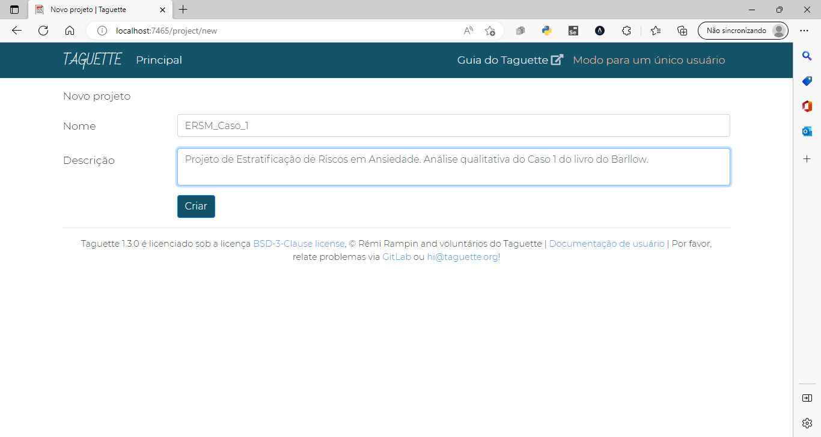

8-) Aparecerá a tela ao lado com o projeto criado.

9-) Clique no link “Informações do Projeto”.

Aparecerá a tela ao lado.

10-) Clique em “Import codebook”. Aparecerá a tela a lado. Escolha o arquivo “codebook.csv” enviado para vocês no Whatsapp. Clique em “Review”. O Taguette irá importar os codings (chamado por tags no Taguete). Abaixo aparece a tela com os tags/codings importados.

Ao final da tela de importação do codebook, terá um botão chamado “Create tags”. Clique neste botão. Pronto!!! O codebook foi importado. Aparecerá a tela abaixo. Clique em “Destaques” para conferir a importação. Observe na tela abaixo o botão “Adicionar um documento”. Clique neste botão para adicionar o documento .DOC do seu caso do livro do Barllow.

11-) Ao adicionar o caso do livro do Ballow, selecione-o após adicioná-lo (aparecerá o nome à esquerda). Após torna-se possível realizar o coding. A tela ao lado exemplifica o texto com o coding. Ao selecionar o texto aparecerá o botão “novo destaque”. Clique no botão “novo destaque” escolha o coding. É muito simples!!!

12-) Ao finalizar o seu coding, exporte os textos codificados. Então, clique na guia/aba “Destaques” e em seguida, no botão “Veja todos os destaques”. Aparecerá a tela abaixo.

13-) Finalmente, é possível exportar os codings (após clicar em “Veja todos os destaques”) clicando no canto superior esquerdo “Exportar esta visualização” em formato “Excel”. Veja abaixo, e pronto!! É só enviar para o professor Evaldo!!

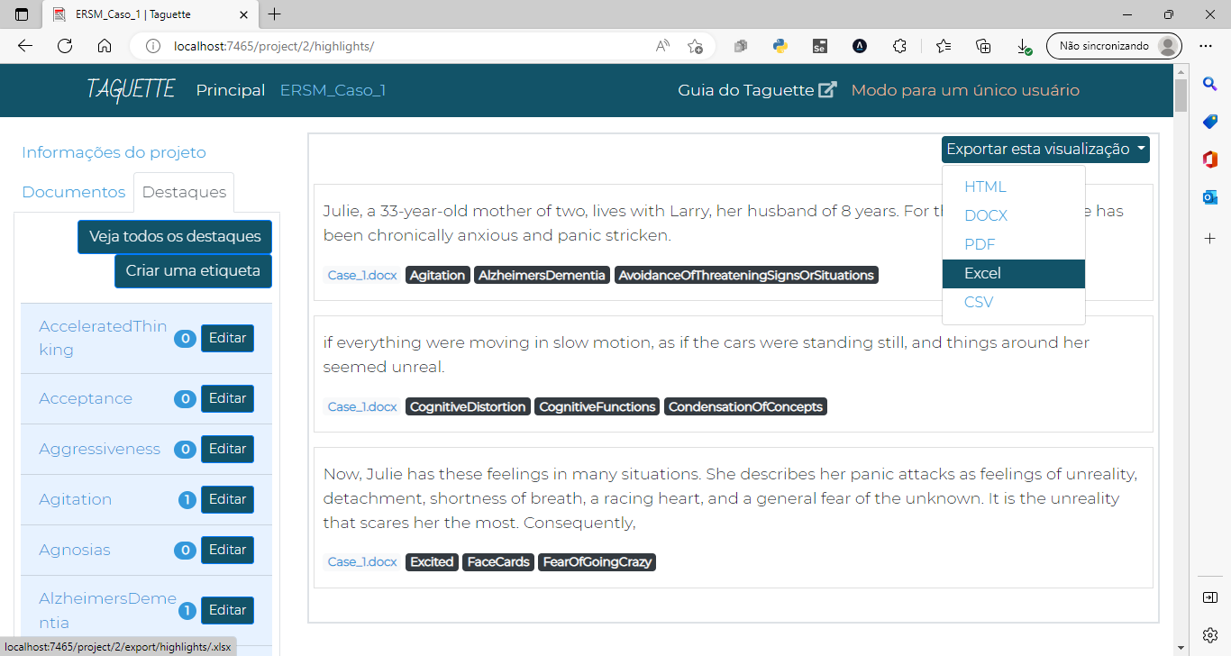

Ao finalizar o trabalho de coding, diariamente, é só fechar o browser e desligar o computador. Para acessar novamente o Taguette, repita o passo 5.